161 акацию высадят в парке Ремонтного
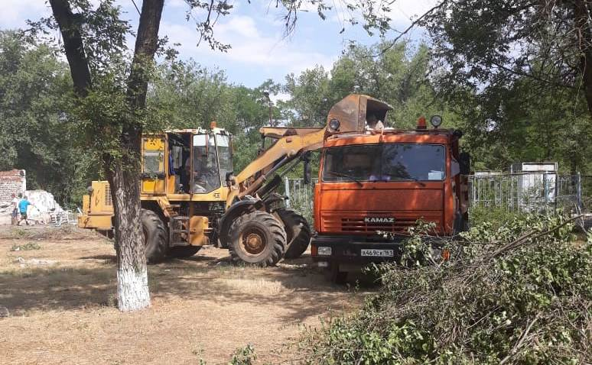
С 1 июля в райцентре начались активные работы по преобразованию парка.
Напомним, в прошлом году Ремонтное участвовало и победило в проводимом Правительством области конкурсе приоритетных проектов «Комфортная городская среда». Стоимость проекта почти 30 миллионов рублей, которые выделяются федерацией и областью на условиях софинансирования.
Проделана работа, которая позволила приступить к непосредственной реализации проекта.
Заключен муниципальный контракт «Благоустройство парка села Ремонтное, расположенного по адресу: Ростовская область, Ремонтненский район, с.Ремонтное, между ул. Ленинская и ул.Октябрьская с западной стороны центральной площади», по результатам которого определен подрядчик. Ним стало ГУП РО «РостовАвтоДор». Так же заключен муниципальный контракт по осуществлению строительного контроля при выполнении работ.
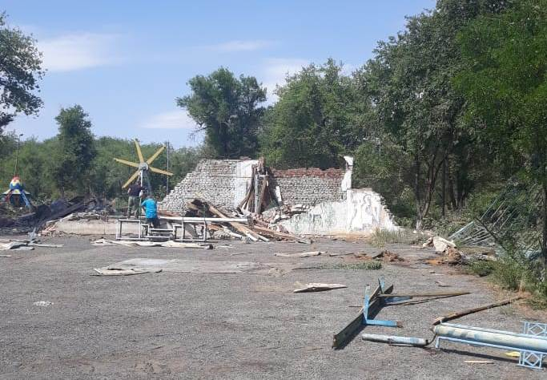
С начала июля подрядчик приступил к выполнению работ по демонтажу различных ограждений на территории парка. Проводятся работы по спилу деревьев, вместо которых компенсационно будет высажено 161 дерево белой акации.

